Adapter 微调 Qwen2.5-VL-7B

背景与目标
在业务中，需要大模型对数据图表拥有准确的理解能力，从而进行辅助数据处理，理解能力好的大模型普遍参数量大，部署及推理成本高，参数量小的大模型图表理解能力较差。因此，为满足资源受限情景下大模型辅助数据分析，本任务旨在训练轻量级大模型提升图表理解能力。

2 数据
数据来自 ibm-granite/ChartNet，使用人工审核的部分数据，本地样本为 train 4000 条、test 1000 条。训练使用全部 4000 条。验证从 test 随机抽取450条；其余约 550 条不参与训练，用于评测。
固定提示词。system 为：You are a chart understanding assistant. Read the single chart in the image and write a detailed English summary. Describe the chart type, title, axes, legends, and the trends, comparisons, or distributions that are visible. Use only what the image shows. Do not output code, CSV, or a data table.
图像上限 max_pixels = 1,003,520，约 1280 个视觉 token；序列 max_length = 3072。

3 Adapter 实现
训练框架ms-swift 4.2.0.dev0，入口为 tuner_type=adapter。这个 adapter 是 Houlsby 等人 2019 年的 bottleneck：隐藏状态从 3584 降到 128，经过 GELU，再升回 3584，随后加回残差。升维矩阵和它的 bias 初始化为 0，所以训练开始时模块输出为 0，原模型行为不变。
本实验把 adapter 插在每个语言模型层的 MLP 输出上，也就是 Pfeiffer 的放法；注意力子层后面没有第二个 adapter。
视觉塔、merger、词嵌入和 lm_head 全部冻结，只训练 model.language_model.layers.<层号>.mlp 上的 adapter，约 28 × 2 × 3584 × 128 = 2570 万，占 8.29B 的 0.31%，视觉塔和 merger 保持预训练权重，图像编码没有被重新训练。在没有更改模型视觉能力的前提下，仅微调了大模型的‘语言表达’能力，从而适配了任务。

4 模型结构
下图灰色模块全部冻结，橙色是唯一训练的部分。图像先过视觉塔，再由 merger 对齐到语言模型的 3584 维。28 个语言层的原权重不动；每层只在 MLP 输出上加一个 3584→128→3584 的残差瓶颈。注意力子层不插 adapter。
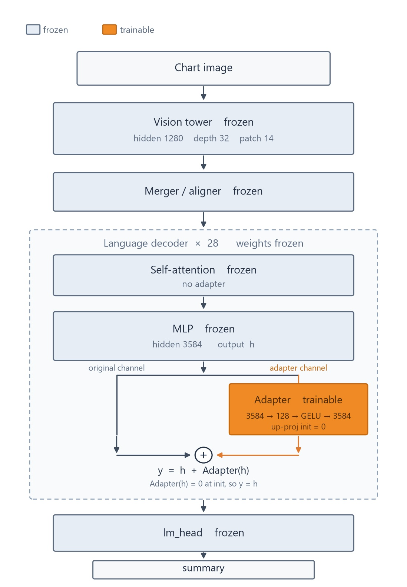
图 1 Qwen2.5-VL-7B 上的语言层 MLP Adapter。每个语言层重复这一结构，共 28 层。

5 训练策略
- Loss选用因果语言模型交叉熵，loss_scale 使用 default：只计算 assistant 的 summary。
- 优化器为 AdamW。
- 学习率 1e-4，cosine 调度，warmup 比例 0.03，weight decay 0.01，梯度裁剪 1.0。
- 精度 bfloat16，打开梯度检查点。
- 模型用 device_map 分到 8 张 GPU，因此每设备 batch 为 1，梯度累积 8，有效 batch 为 8。
- 训练 2 个 epoch，4000 / 8 × 2 = 1000 step。随机种子 42，关闭DeepSpeed 。
学习率约在第 30 step 升到 1e-4，之后按 cosine 下降，到第 1000 step 收到 0。因此最后大约 200 step 参数几乎不再更新。单卡占用大约 4–9 GB。
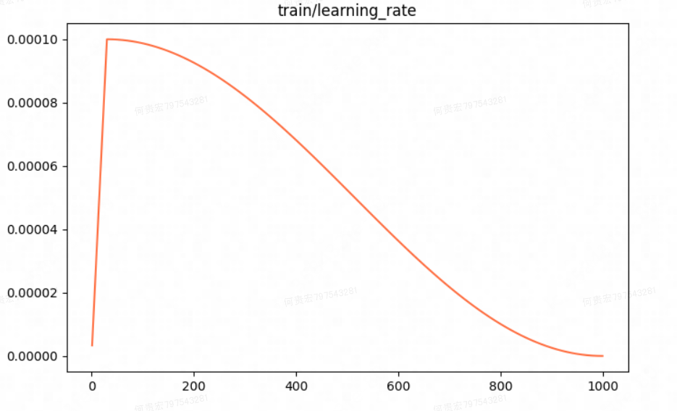
图 2 学习率。warmup 后按 cosine 下降，第 1000 step 为 0。
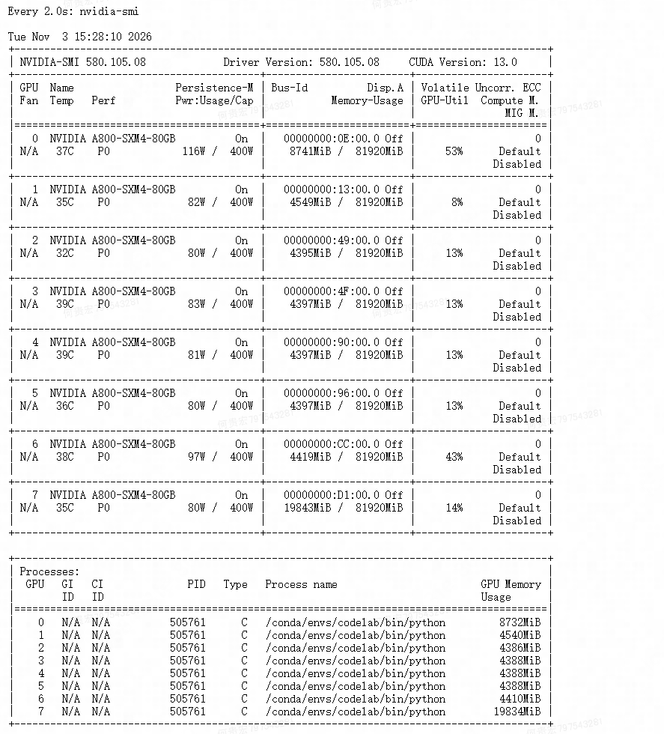
图 3 训练过程中的 8 卡占用。

6 结果指标
训练 loss 从第 1 step 的 0.760 降到第 1000 step 的 0.421，最后 10 次记录的平均是 0.414。450 条验证集上的 eval loss 从第 100 step 的 0.531 单调降到第 1000 step 的 0.452。最佳 checkpoint 是 checkpoint-1000，best eval loss 为 0.4524。训练与验证相差约 0.04。
0.452 是每个被监督 token 的交叉熵，对应困惑度约 e^0.452 ≈ 1.57，表示模型在已经看见正确前文时，下一个 token 比较集中，说明 adapter 学会了 ChartNet 摘要的写法。
第 800 step 的 eval loss 是 0.454，到第 1000 step 只再降 0.002。尾部变平，和学习率收到 0 一致。下面两张曲线的横轴画到约 800 step，完整日志跑到了 1000 step。
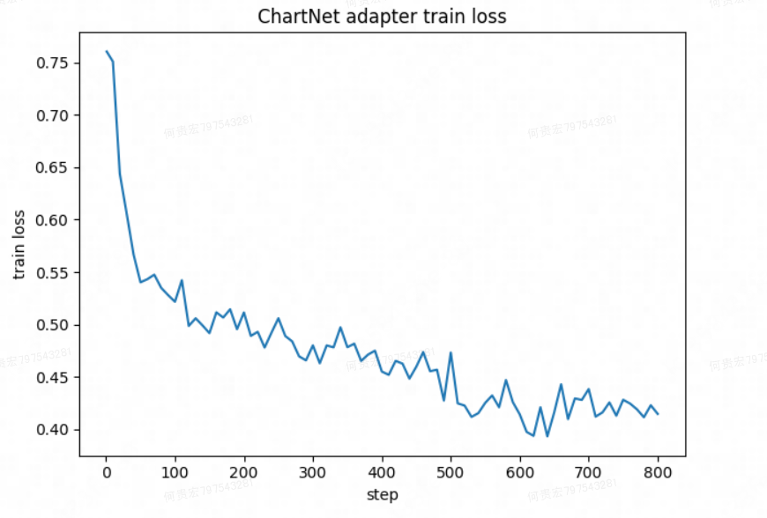
图 4 训练 loss。前 100 step 下降最快，之后在波动中缓慢下降。
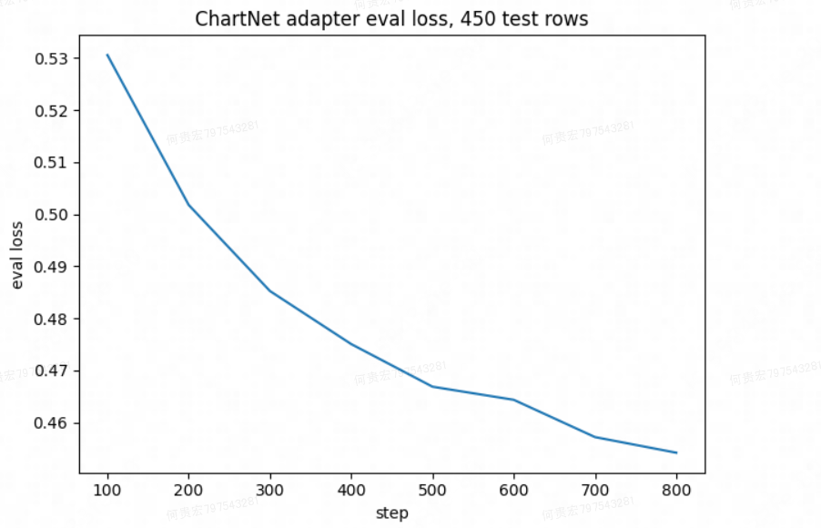
图 5 450 条 test 上的 eval loss。全程单调下降，后段斜率明显变小。

7 效果展示
- 各国旅游支出
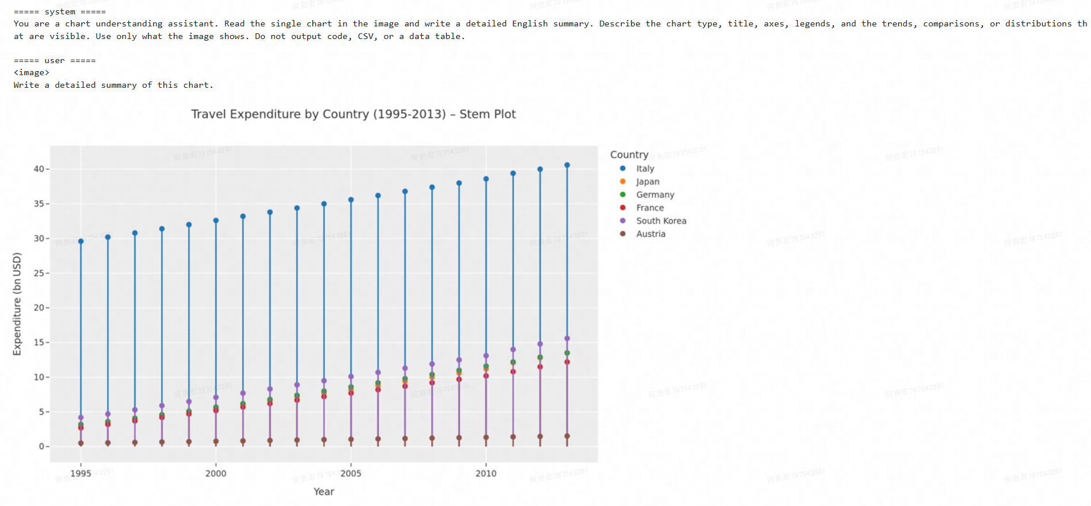
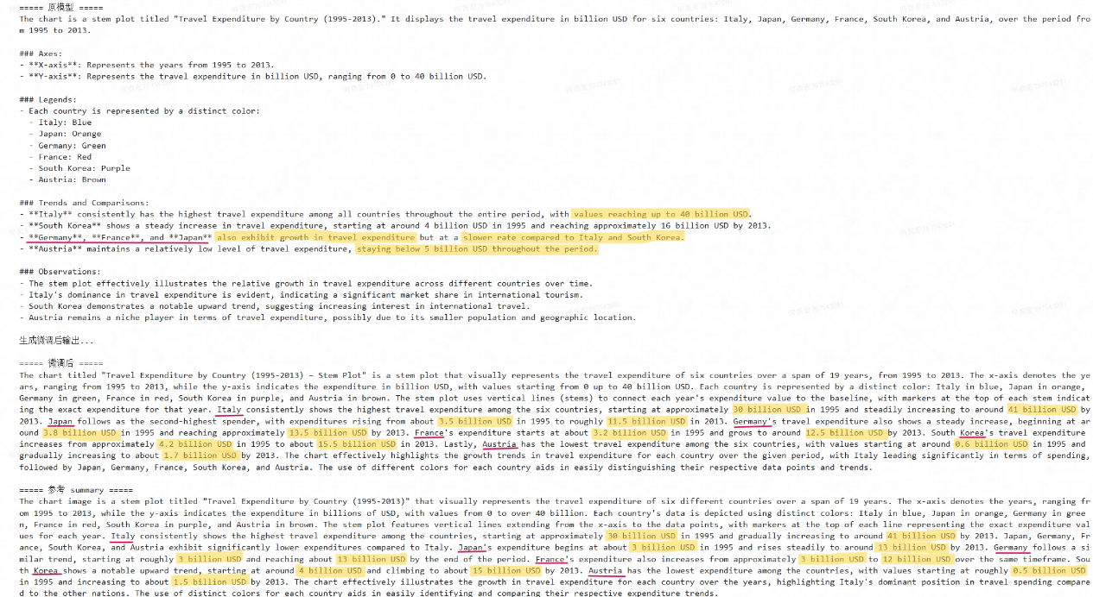
微调前后的输差异明显，相比之下，原模型输出较为笼统，非目标格式，仅概括性总结内容，并不解读图中具体数值；对增长接近的德国、日本、法国用一句话概括，无法从图中获取更多细节与具体数据，无法进行商业化落库。
微调后的模型与参照答案格式保持一致，且逐个国家分析并获取数据信息，值得注意的是，日本的数据上与答案有相当差距，在于图中代表日本的橙色点在最后一年中被完全覆盖；而韩国2013年的支出模型认为的15.5 billion USD反而比参照答案的15 billion USD更加准确。

- CPIA财政评级
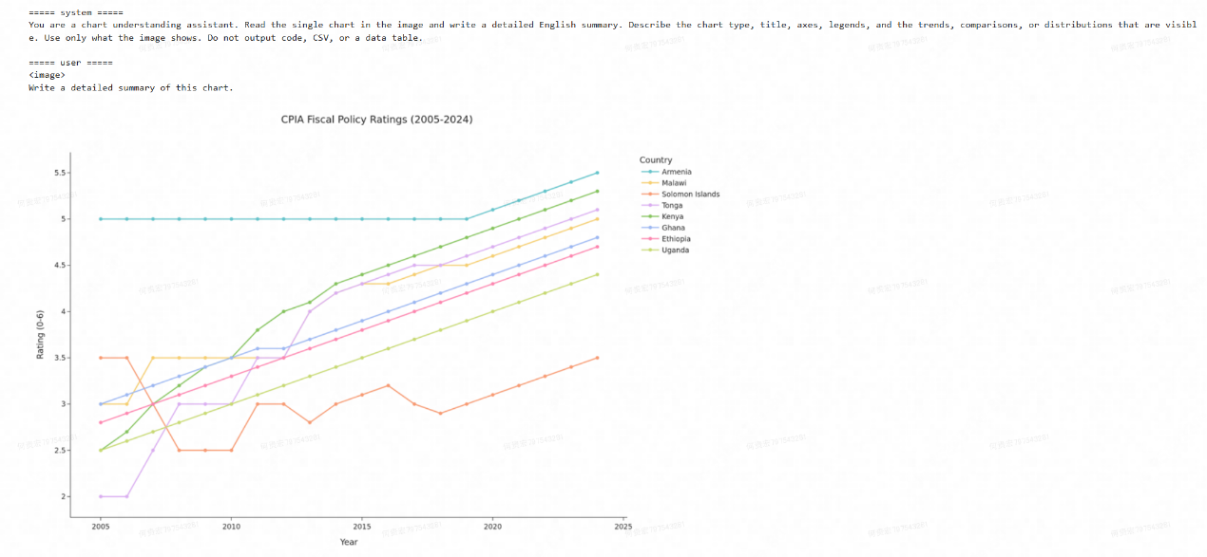
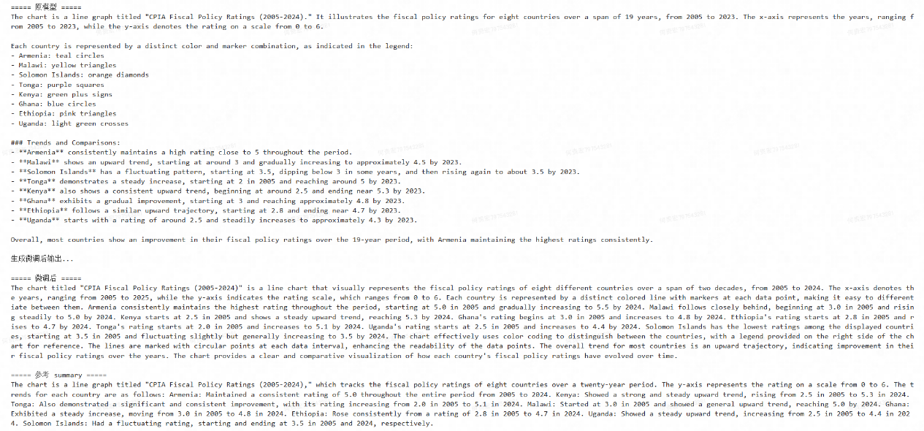
此案例的差异更加明显，微调前模型输出首先错误输出了数据范围的2005到2024年为19年。在数据上，微调后的结果在三者中更接近图表所呈现的数据：
微调输出在Armenia上2024年的5.5更准确于标准答案，其余均与答案数据保持一致，原模型在多个国家的评分输出上与答案存在一定误差。

- 意大利租金收入趋势
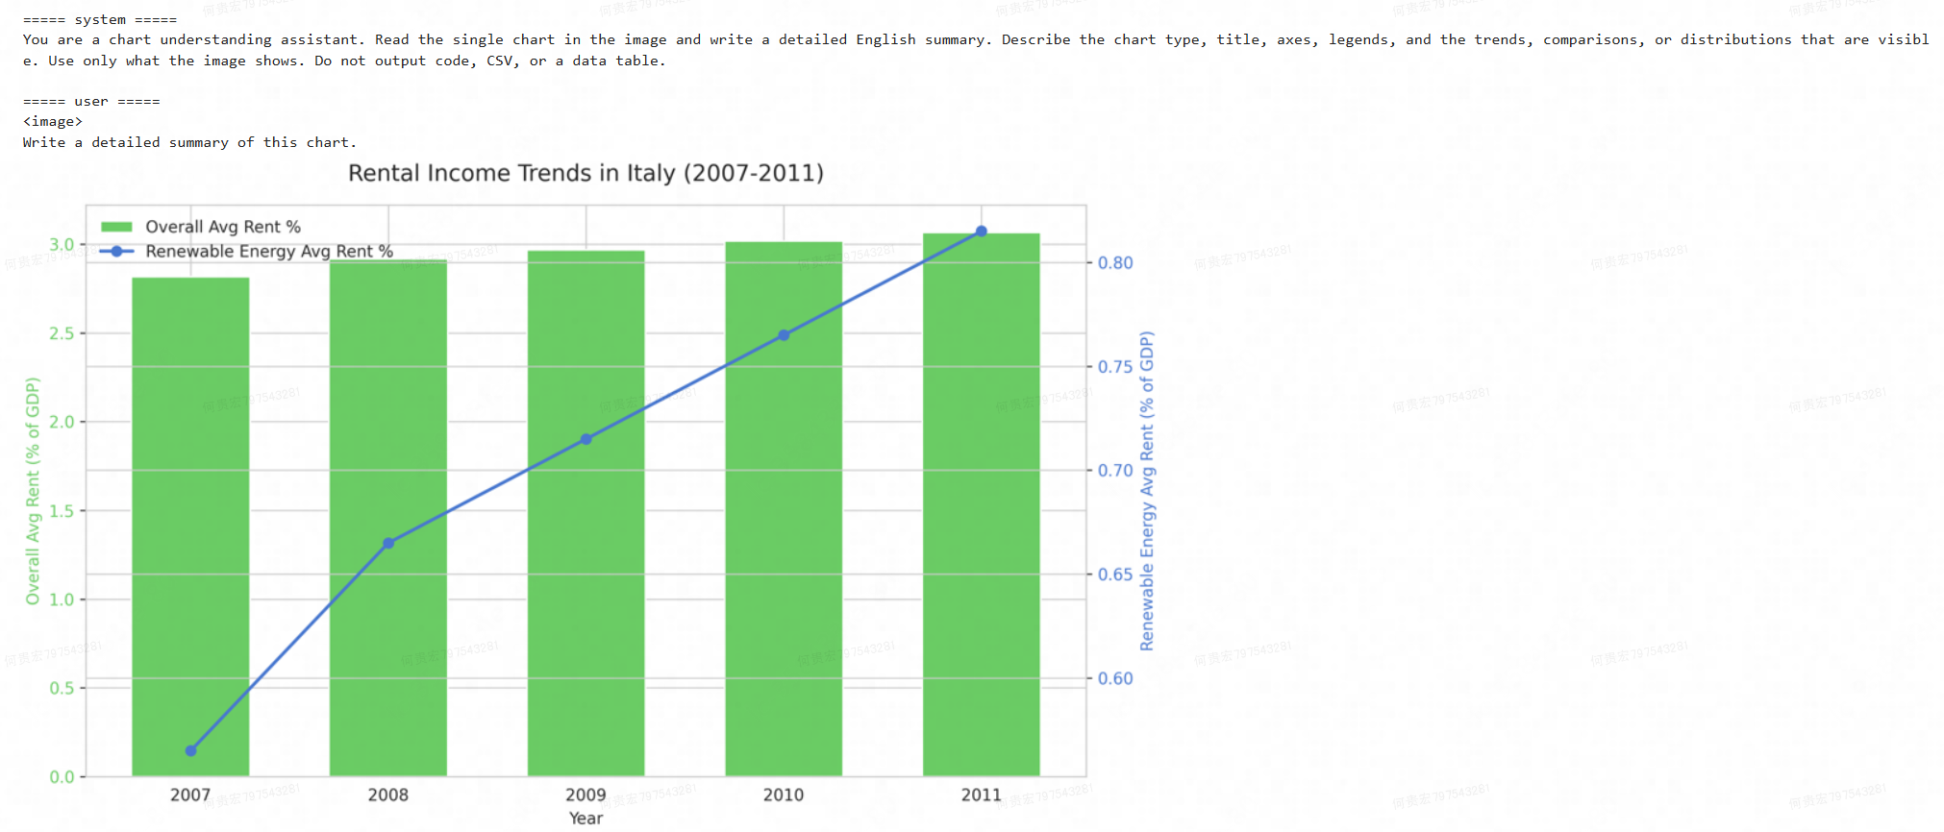
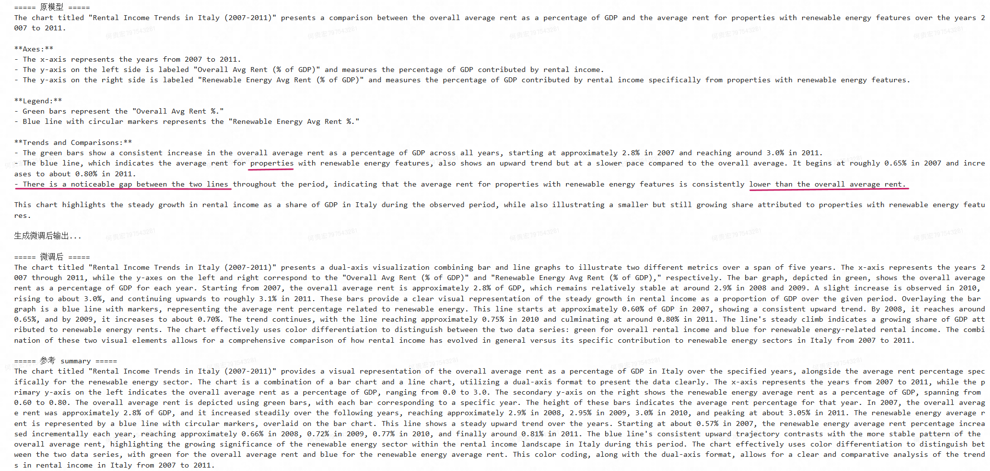
在本案例中，原模型没能很好的理解图表，错误 renewable energy average rent窄化成了新能源设施的房产租金；在y轴单位不同的情况下直接通过gap做出判断，并且错误的将Overall Avg Rent的柱状图描述为line，微调后的模型不仅正确识别了两种图形类型，还正确描述了它们的叠加关系。

